Uvod
Klasterizacija genskih ekspresija
Miroslav Kosanović, IN39-2017, miroslav9gag@uns.ac.rs
Ovaj izveštaj se bavi analizom podataka genskih ekspresija pacijenata sa 5 različitih tumora
Analiza gena koji najviše utiču na pripadnost određenoj klasi kancera mogli bi pomoći u razlučivanju sličnih tipova tumora upotrebom klasterizacije. Ova metoda bi mogla odlučiti na osnovu pomenutih gena i potencijalno bila korisna doktorima pri postavljanju dijagnoze.

Tabela 1.
Klasa | Broj pojavljivanja
BRCA | 300
KIRC | 146
LUAD | 141
PRAD | 136
COAD | 78

Baza podataka
. Baza sadrži 801 uzorak ispitanika, kao i propratne labele svakog tumora u odvojenom .csv fajlu. Tumori su: PRAD – tumor prostate, LUAD – tumor pluća, BRCA – tumor dojke, KIRC – tumor bubrega, COAD – tumor debelog creva. Svaku gensku ekspresiju čini 20 531 gen sa dinamičkim opsegom od 0 do 20. Svi atributi su numerički.
Posmatrajući labele najzastupljeniji je tumor dojke a najmanje zastupljen tumor debelog creva (Tabela 1).

Priprema podataka
Primećujemo da postoje geni koji se ne pojavljuju ni u jednom uzorku i stoga pravimo odvojeni skup bez tih tena. Primećujemo da u većini rezultata, ipak razlika između početnog i novog skupa ili ne postoji ili je jako mala. Veličina novog skupa je 20 264 gena. Takođe vršimo standardizaciju pre redukcije dimenzionalnosti. Nedostajućih podataka nije bilo.

Klasterovanje
Kako bi smo odredili najbolji rezultat korišćeno je više algoritama za klasterovanje.

Aglomerativno klasterovanje

Prvi isprobani algoritam je aglomerativna klasterizacija. Algoritam funkcioniše tako da prvo proglasi svaki uzorak za klaster, a potom najbliži grupišu i dolazi se do jednog klastera u kom se nalaze svi uzorci. Ovo grupisanje se može predstaviti putem dendograma. Ovde trebamo odrediti udaljenost između uzoraka i udaljenost između samih klastera. Udaljenost između klastera naziva se linkage i razlikujemo srednje, najmanje i najveće, odnosno average, single i complete linkage. Average predstavlja prosek udaljenostisvaka dva uzorka iz dva klastera, single udaljenostdva međusobno najbliža uzorka iz dva klastera, a complete dva međusobno najudaljenija uzorka. Postoji i ward likage kome je cilj da minimizuje varijansu klastera koji se udružuju. Ukoliko se koristi ward linkage obavezno je korišćenje Euklidske metrike.
Na Slici 1 može se videti napravljen dendogram. Takođe, na istoj slici se može uočiti da ljubičasti deo dendograma ima jako dugačke linije ka klasterima, odnosno da se ovde možda ne nalaze četiri klastera, već pet.

B. K-means klasterovanje

Algoritam K srednjih vrednosti, odnosno K-means algoritam zahteva kao broj parametara broj klastera na koje će se uzorci deliti. Ovo ne predstavlja neki problem s obzirom da taj broj može zadati na osnovu dendograma. Za razliku od aglomerativnog klastererovanja, K-means klasterovanje se ne izvršava toliko dugo. Takođe, prednost ovog algoritma je to što se dobro pokazuje na velikim bazama. Algoritam K srednjih vrednosti funkcioniše tako što prvo postavi početne vrednosti centroida. Nakon toga na osnovu tih centroida dodeljuje labelu svakom uzorku i računa nove vrednosti centroida. Postupak je iterativnog karaktera i može se definisati maksimalni broj iteracija. Završava se ukoliko se prođe taj definisani broj iteracija, ili ukoliko se ne desi promena raspodele uzoraka po klasterima na nivou dve uzastopne iteracije.

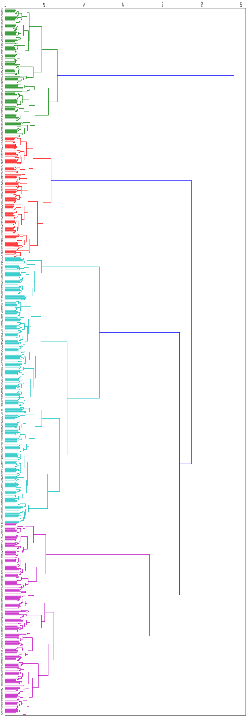
Slika 1: Dendogram

C. Rezultati pre smanjenja dimenzionalnosti

Isprobano je algomerativno i K-means klasterovanje u slučaju sa 4 i u slučaju sa 5 klastera. Kod aglomerativnog testirani su i modeli sa menjanjem rastojanja između klastera kao i metrike. Najbolji rezultat je dobijen za 5 klastera, linkage ward (Euklidska metrika). Vrednost ARI nam govori da oba algoritma daju identične rezultate.

Tabela 2
Mera | Rezultat
ARI | 0.99437
SHILUETTE AGG | 0.22475
SHILUETTE KMEANS | 0.22469
CH AGG | 124.796
CH KMEANS  DB AGG  DB KMEANS | 124.905  1.83070  1.83352

Redukcija Dimenzionalnosti

Izvršene su i PCA i LDA metoda redukcije dimenzionalnosti nakon prvog pokušaja klasterovanja. One se koriste radi ubrzanja algoritma i pojednostavljenja modela. Oslanjaju se na koncepte selekcije i redukcije obeležja (formiranja manjeg skupa novih obeležja kombinovanjem postojećih). PCA predstavlja tehniku razlaganja na glavne komponente i koristi kriterijum reprezentacije, a LDA predstavlja tehniku linearne diskriminantne analize i koristi kriterijum klasifikacije.
Izvršena je PCA redukcija za različite procente trening skupa i odlučeno je da se radi sa 95%. Najbolje rezultate daje za 5 klastera i ward linkage (Tabela 3).

Tabela 3: Klastera 5, Ward linkage
Rezultat | Vrednost
ARI | 0.885
SIL for AGG | 0.1417
SIL for Kmeans | 0. 1410
CH for AGG | 54.4983
CH for Kmeans | 56.1311
DB for Kmeans | 2.569
DB for AGG | 2.57

Izvršena je LDA redukcija za 4 i 5 klastera za različite linkage i metrične vrednosti. Najbolje rezultate daje za 5 klastera, avg linkage i metrikom manhattan (Tabela 4).

Tabela 4
Rezultat | Vrednost
ARI | 0.885
SIL for AGG | 0.1417
SIL for Kmeans | 0. 1410
CH for AGG | 54.4983
CH for Kmeans | 56.1311
DB for Kmeans | 2.569
DB for AGG | 2.57

Nakon redukcije smo izvršili i mean shift klasterovanje, koje nije dalo dovoljno dobre rezultate.

Zaključak
Kancer je volatilno oboljenje koje vrši puno promena. Ukoliko bi se skup uzoraka povećao mogli bi lakše diferencirati između različitih klasa kancera istog tipa i korišćenjem čestog uzorkovanja kod jednog obolelog možemo pratiti situaciju pacijenta. Takođe poželjno je koristiti što senzitivnije uređaje za analizu genoma kako bi preciznija slika vraćala što bolje rezultate.

 

